Fiche de travail professeur
niveau 4,eme

Titre de l'activité : La structure des plaques

Place dans le programme : Activité interne du globe

Ancrage : Rappels sur les plaques et leurs frontières

Pré requis : La Terre est découpée en plaques

Objectifs :
Notionnels : « La partie externe de la terre est formée de plaques lithosphériques rigides reposant sur l’asthénosphère qui l’est moins »
Méthodologiques : Exploiter un graphique de vitesse

Problématique : Quelle est la structure des plaques en profondeur ?

Evaluation :

Conditions de réalisation :
Voir plus bas.

L’étude de la vitesse de propagation des ondes sismiques en profondeur fournit des informations sur la structure des plaques. La vitesse des ondes sismiques diminue quand la rigidité des roches du milieu traversé diminue : une variation brutale de la vitesse des ondes témoigne d’un changement de la rigidité des roches.

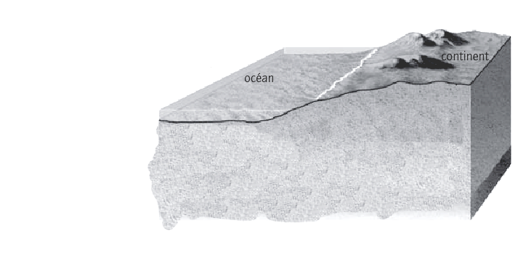

- Observez attentivement le graphique en milieu océanique :
  - Comparez la vitesse des ondes sismiques à 50 km et à 200 km de profondeur.
  - Expliquez la différence de vitesse.
  - À quelle profondeur, la rigidité des roches change ?
- Répondez aux mêmes questions que ci-dessus en milieu continental.
- Sur le schéma du milieu, délimitez les deux couches présentes.

